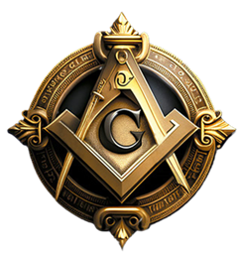
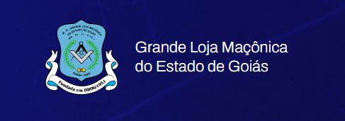

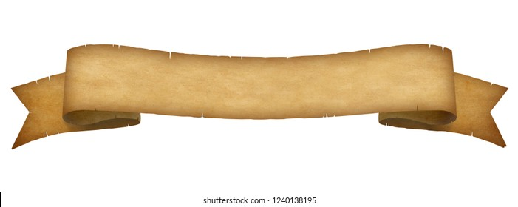
Ad gloriam Magni Architecti Universi

O Mito da Fénix

O mito da Fênix é uma lenda milenar sobre uma ave de plumagem vermelha e dourada, originária da mitologia egípcia e grega. Ela simboliza o renascimento, a imortalidade e os ciclos da natureza, destacando-se por sua capacidade de entrar em autocombustão no fim de sua vida e renascer das próprias cinzas.
Origem e Características

A lenda tem raízes no Antigo Egito, onde a ave era conhecida como Benu e estava associada ao culto do deus Sol, Rá.
Os gregos a chamaram de Fênix. Suas principais características incluem:

- Longevidade: Acredita-se que ela vivia por cerca de 500 anos.
- Poderes: Era descrita como uma criatura de força extraordinária, e suas lágrimas possuíam propriedades curativas capazes de curar qualquer doença.

O Ciclo de Renascimento
O aspecto mais famoso do mito ocorre ao final do longo ciclo de vida da ave:

- O Ninho: A Fênix construía um ninho utilizando ervas e especiarias aromáticas, como canela, mirra e nardo.
- Combustão: A ave entrava no ninho e era incinerada pelo intenso calor gerado por ela mesma ou pelos raios solares.
- Renascer das Cinzas: Do monte de cinzas, uma nova Fênix surgia, que em seguida recolhia os restos da ave anterior e os levava até a cidade de Heliópolis, no Egito, depositando-os no altar do Sol

À Luz da Maçonaria
No moderno ritual do Rito Escocês Antigo e Aceito, o Mito da Fénix é uma alegoria que aparece no grau dezoito, consagrado ao Cavaleiro da Rosa-Cruz. Por se tratar de uma alegoria essencialmente alquímica, ela integra a tradição hermética da morte ritual do adepto e do seu renascimento em outro nível de consciência.
Isto era o que os alquimistas acreditavam poder fazer com o material trabalhado nos seus laboratórios, “matando” a sua estrutura de metal comum (chumbo, estanho) e “ressuscitando-o com a estrutura de um metal nobre (ouro, prata). E se assim era com os metais, isto também poderia ser feito com os seus próprios espíritos.
No ritual do grau 18, diz-se que o recipiendário “perdido nas trevas, na encruzilhada dos caminhos, perto do total abatimento e da morte, ouve uma voz misteriosa saída do fundo da sua alma”. É nesse momento que ele reencontra a Palavra Perdida, oculta sobre as asas da Fénix, no instante em que ela renasce das cinzas.
A Palavra Perdida, aqui é chave do segredo do renascimento espiritual e a Fénix é o seu próprio espírito que se renova por conta dessa iniciação. E ele sente como se “um sopro o penetrasse, no momento em que murmura, afastando-se, a Palavra que para ele é a revelação de uma nova Luz.” E dali ele sai reanimado, renovado, porque agora sabe que a Palavra Perdida significa “ Igne Natura Renovatur Integra”.
Ou seja, a natureza inteira renova-se pelo fogo, e essas palavras correspondem justamente às iniciais apostas sobre a cruz de Cristo (INRI). É nesse instante que ele tem a revelação final e fundamental do mistério contido na Paixão, Morte e Ressurreição de Cristo, ou seja, o verdadeiro significado desse mistério magno da cristandade.
Aqui se revela a tradição alquímica sendo aplicada no seu mais inspirado fundamento, ou seja, a de que a natureza produz a vida tirando-a da morte, da mesma forma que Deus fez o mundo tirando a luz das trevas e da mesma forma que Cristo, morto na cruz e ressuscitado ao terceiro dia significa a redenção para toda a humanidade.
Assim, para que a vida se renove, é preciso a morte ritual do recipiendário, da mesma forma que a semente que dá vida precisa ser lançada à terra, para que, do fundo das trevas, fecundada pela água e pelo calor do sol, ela reviva e inicie a sua jornada em busca da luz.
Na Maçonaria o Mito da Fénix é invocado em toda a sua beleza iniciática para mostrar ao iniciado que natureza que se renova em toda a sua integridade, pela ação do fogo, que aqui significa tanto o trabalho do alquimista no seu forno, cozendo e recozendo o material da Obra, quanto o baptismo cristão, conforme preconizado por João Batista, ou a ritualística iniciática.
Todas são analogias que simbolizam a prática da doutrina renovadora da Maçonaria. E a Rosa Mística, centralizada no ponto de encontro dos braços da cruz é exatamente esse ponto crucial do universo, ou da alma humana, onde a Palavra Perdida é recuperada e faz nascer, da própria morte, a vida renovada. Aqui, a mística do ensinamento iniciático se alia à poesia para dizer ao espírito humano que existe uma esperança de vida, mesmo na mais sombria e aterradora das situações, que é a própria morte.
A tradição Rosa-Cruz diz que a luz do mundo morre e renasce no centro de uma cruz. Esta morte e renascimento eram comemorados pelos cavaleiros cruzados nas vésperas das sextas-feiras santas, em cerimónias que evocavam a última ceia de Cristo com os seus apóstolos, ocasião em que dividiam um carneiro. Neste significativo ritual promovia-se, não só uma evocação à Páscoa hebraica, mas também o retorno do sol no equinócio da Primavera, ocasião em que a natureza morta pela ação do Inverno, recomeça um novo ciclo.
Esta era uma antiga tradição observada pelos gregos e egípcios por ocasião da celebração dos seus famosos “Mistérios”. Incorporada aos ritos templários, este mito foi cristianizado para simbolizar os próprios mistérios cristãos.
E assim, Jesus, o Cristo, ressuscitado no terceiro dia após a sua morte, era a própria Fénix, que para a humanidade toda trazia a promessa da ressurreição. E por analogia, essa ressurreição aplicava-se ao iniciado Maçom após a sua elevação ao grau de Cavaleiro Rosa-Cruz. Que Assim Seja.

